ОТЧЕТ
о выполнении практической работы №1

Дисциплина «Оптимизация веб приложений»
Тема: «Пользовательские запросы в веб-приложении (DevTools, HTTP, REST, JSON, Postman)»
Специальность: 09.02.07 Информационные системы и программирование
Квалификация: Разработчик веб и мультимедийных приложений

Выполнил: Гурина В.А.
Студент группы: 4ИСИП-923

Проверил:
Преподаватель: Рыбаков А.С.
Дата: «___» _________ 2026 г.
Оценка: ________________

Ход работы:
  - Цель работы и требуемые инструменты
Цель: освоить анализ HTTP-запросов в DevTools, работу с REST/JSON и инструментом Postman.
Инструменты: браузер Edge, DevTools- Network, Postman, тестовый API https://jsonplaceholder.typicode.com.
  - Первичный анализ запросов
Открыла DevTools (F12) - Network, включила режим «Online», загрузила https://jsonplaceholder.typicode.com/posts.
Произошедшие запросы указаны в таблице:
№ | Метод | URL | Код | Размер | Время
1 | GET | /posts | 200 | 7.6кБ | 260 мс
2 | GET | /favicon.ico | 200 | 0.5кБ | 96 мс

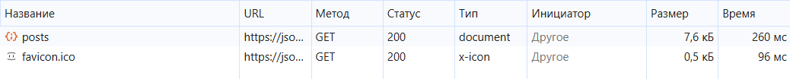
Основной документ – единственный запрос к API, который вернул массив из 100 объектов.
  - Детальный разбор одного запроса
Параметр | Значение
Метод | GET
URL | https://jsonplaceholder.typicode.com/posts
Параметры | Отсутствуют
Request Headers | :authority: jsonplaceholder.typicode.com  :method: GET  :path: /posts  :scheme: https  accept: text/html,application/xhtml+xml,application/xml;q=0.9,image/avif,image/webp,image/apng,*/*;q=0.8,application/signed-exchange;v=b3;q=0.7  accept-encoding: gzip, deflate, br, zstd  accept-language: ru,en;q=0.9  cache-control: no-cache  pragma: no-cache  priority: u=0, i  sec-ch-ua: "Not;A=Brand";v="8", "Chromium";v="150", "YaBrowser";v="26.8", "Yowser";v="2.5"  sec-ch-ua-mobile: ?0  sec-ch-ua-platform: "Windows"  sec-fetch-dest: document  sec-fetch-mode: navigate  sec-fetch-site: none  sec-fetch-user: ?1  upgrade-insecure-requests: 1  user-agent: Mozilla/5.0 (Windows NT 10.0; Win64; x64) AppleWebKit/537.36 (KHTML, like Gecko) Chrome/150.0.0.0 YaBrowser/26.8.0.0 Safari/537.36
Response Headers | access-control-allow-credentials: true  age: 16336  alt-svc: h3=":443"; ma=86400  cache-control: max-age=43200  cf-cache-status: HIT  cf-ray: a46e09050fc694b4-LHR  content-encoding: gzip  content-type: application/json; charset=utf-8  date: Wed, 07 Oct 2026 15:45:50 GMT  etag: W/"6b80-Ybsq/K6GwwqrYkAsFxqDXGC7DoM"  expires: -1  nel: {"report_to":"cf-nel","success_fraction":0.0,"max_age":604800}  pragma: no-cache  report-to: {"group":"cf-nel","max_age":604800,"endpoints":[{"url":"https://a.nel.cloudflare.com/report/v4?s=osskuMFXUZHF5m%2Fyud2giX748KlQqfT2tR5bGZV%2F%2BWNYHA1ERNawgYnDFGHykbrSLSYFuXc7kFIUcRmIfUaVlZuy8AsdEIwDfIq6KwdLILdwgqpPicB1lP194DXH%2Fd%2B3PpxOtvhhTCr8kqbtRiHs"}]}  server: cloudflare  server-timing: cfCacheStatus;desc="HIT"  server-timing: cfEdge;dur=7,cfOrigin;dur=0  vary: Origin, Accept-Encoding  x-content-type-options: nosniff  x-powered-by: Express  x-ratelimit-limit: 3600000  x-ratelimit-remaining: 3599999  x-ratelimit-reset: 1790812826
Тело ответа | Массив из 100 объектов {userID, id, title, body}
Код ответа | 200 ОК
Время | ~260 мс
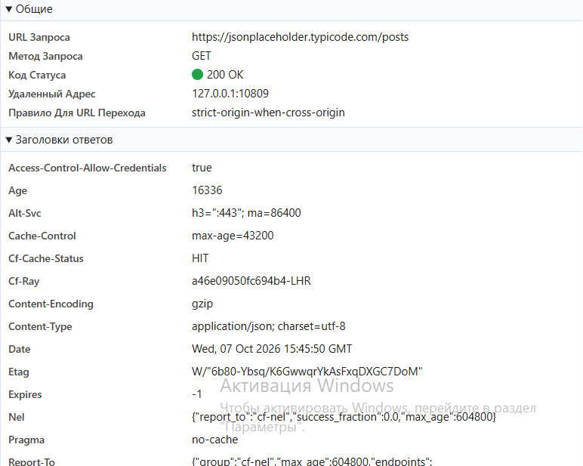
Сравнение запросов /posts и /posts/1 по основным пунктам.
Признак | /posts | /posts/1
Код | 200 | 200
Размер | 7.6 кБ | 0.5 кБ
Количество записей | 100 | 1
Время | 260 мс | 92 мс
Тип контента | application/json | application/json
Можно сделать вывод, что при одинаковом методе и типе ресурса, но разном объёме выборки получаем разный размер и время, уходящее на запрос. Чем точнее указываем URL адрес, тем меньше данных сети используется.
  - Эксперимент в консоли
Выполняем в консоли заданный текст, происходит запрос к /posts/1.
Признак | GET /posts | GET /posts/1
Размер | 7.4 кБ | 0.5 кБ
Записей | 100 | 1
Время | 128 мс | 99 мс
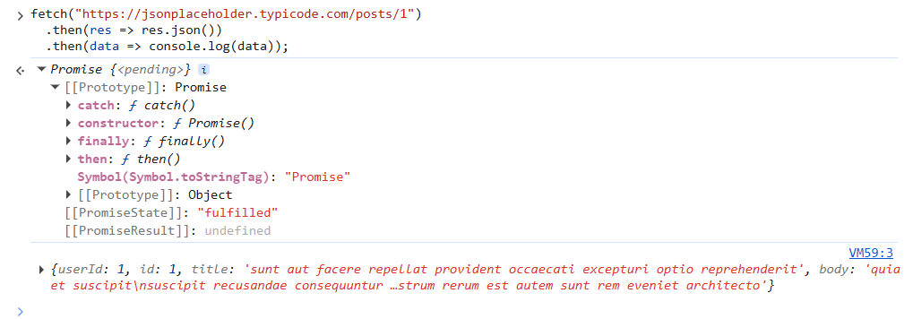
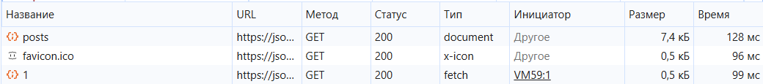
Запрос одного ресурса в 14 раз легче и в 1.3 раза быстрее, чем всех сразу. Если потребуются данные одной карточки, то не разумно запрашивать все.
  - Работа с параметрами
Открываем в браузере https://jsonplaceholder.typicode.com/posts?userId=1.
Признак | /posts | /posts?userId=1
Количество объектов | 100 | 10
Размер | 7.6 кБ | 1.3 кБ
Время | 260 мс | 126 мс
Параметры запроса позволяет серверу вернуть только нужные записи. Эта фильтрация на стороне сервера экономит трафик и время обработки.
  - Массовые запросы
Открываем /posts/1, /posts/2, /posts/3 через консоль, с помощью Promise.all.
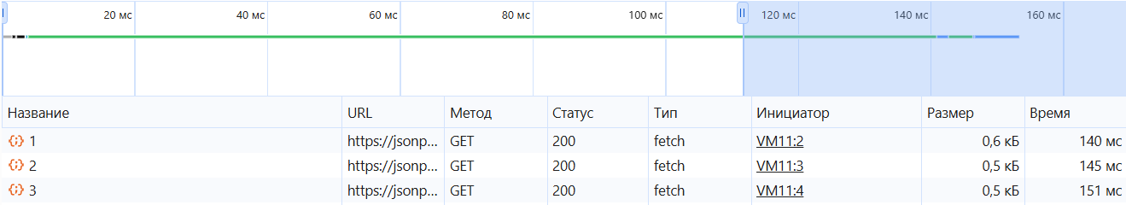
Браузер отправляет запросы параллельно, суммарное время = времени самого медленного, а не сумме. Избыточных запросов нет, но 3 отдельных запроса менее эффективны, чем запросы с использованием группировки или фильтра.
  - Заголовки и ответы
В таблице разберём запрос /posts/2 по ключевым заголовкам и обозначим назначение.
Заголовок | Значение | Назначение
Content-Type | application/json; charset=utf-8 | Формат тела ответа
Cache-Control | max-age=43200 | Кэширование 12 ч
ETag | W/"116-jnDuMpjju89+9j7e0BqkdFsVRjs" | Версия ресурса для условных запросов
Date | Wed, 07 Oct 2026 17:11:49 GMT | Время генерации ответа
Server | cloudflare | Сервер, CDN
Vary | Origin, Accept-Encoding | Правила кэширования по заголовкам
Сравнение Preview и Response:
Preview – отформатированное дерево JSON, удобно для навигации по структуре.
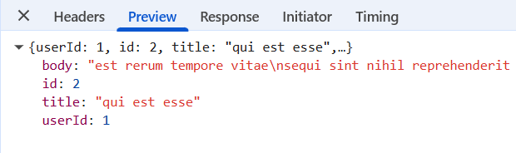
Response – чистый текст как пришёл по сети, удобно скопировать.
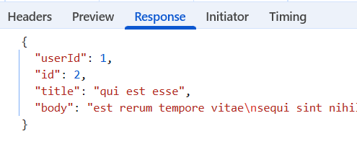
  - Оптимизация запросов
Запрос | Размер ответа | Время загрузки
/posts | 7.6кБ | 260 мс
/posts?userId=1 | 1.3 кБ | 126 мс
/posts/1 | 0.5 кБ | 99 мс
Меры оптимизации:
- Пагинация (?_page=1&_limit=10) – не отдавать всё сразу
- Фильтрация (?userId=1, по статусу, дате)
- Выбор полей (GraphSQL, sparse fieldsets)
- Кэширование (Cashe-Control, ETag)
- Сжатие (gzip)
- Группировка запросов
  - Работа через Postman
Создаём новый workspace, добавляем коллекцию.
Делаем GET /posts.
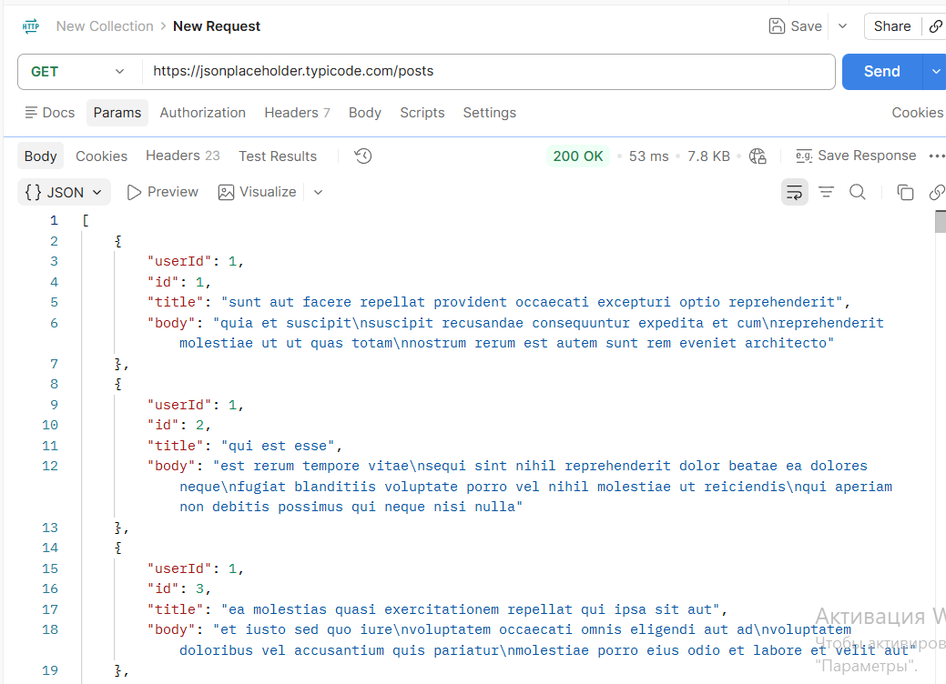
Также выполняем GET /posts/1.
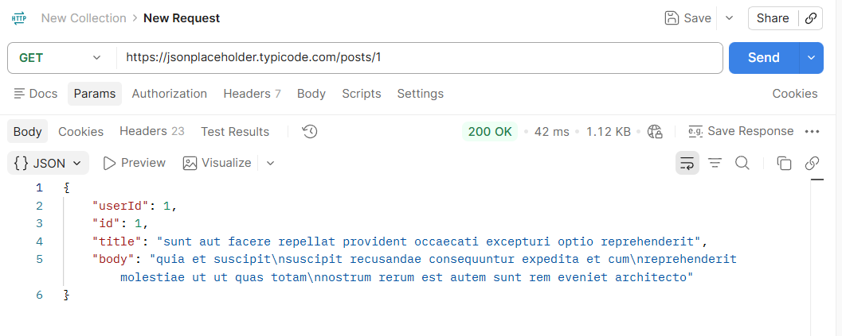
Выполним POST запрос к /posts с json-телом
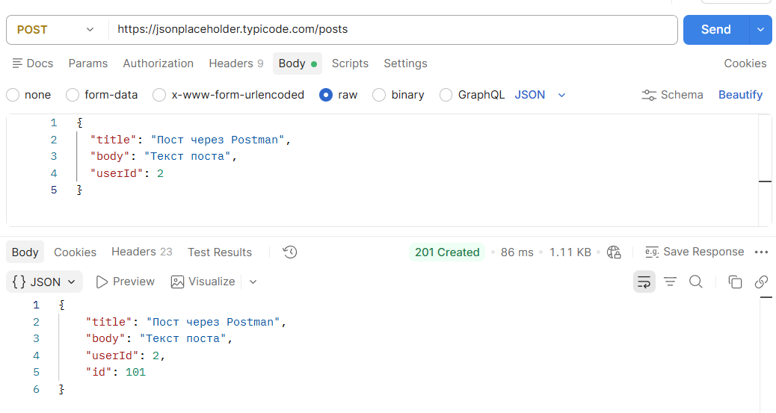
Сделаем PUT запрос к /posts/1.
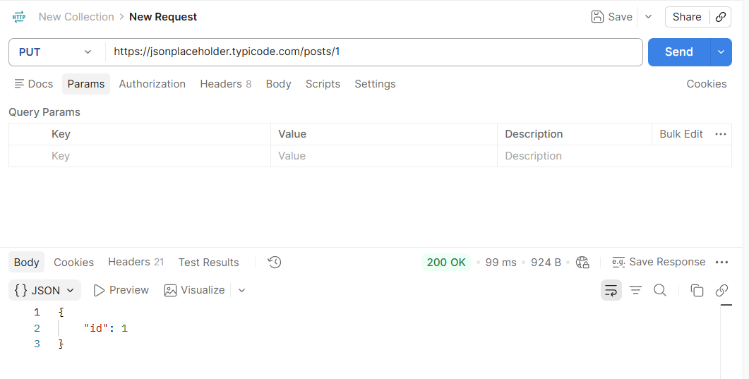
Выполним PUTCH запрос к /posts/1 для частичного обновления.
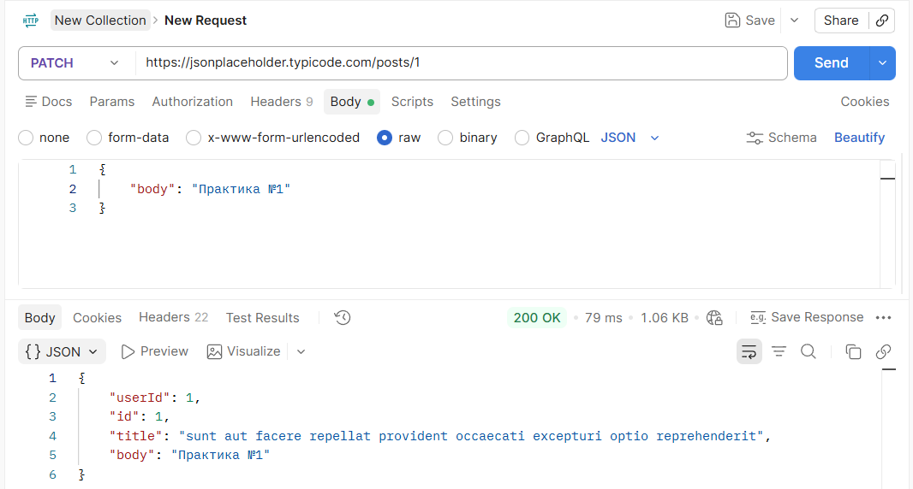
Запрос | Метод | Код ответа | Тело
/posts | GET | 200 ОК | Массив 100 объектов
/posts/1 | GET | 200 ОК | 1 объект
/posts | POST | 201 Created | Объект с id 101
/posts/1 | PUT | 200 ОК | Полностью заменённый объект
/posts/1 | PATCH | 200 ОК | Объект с изменёнными полями
/posts/1 | DELETE | 200 ОК | {} пустой
Разница PUT от PATCH в том, что первый заменяет целиком и если не передать поле, то оно обнулится, а второй меняет только указанные поля, остальные сохраняются.
  - Сравнение DevTools и Postman
Критерий | DevTools | Postman
Что анализирует | Реальные запросы страницы | Вручную сконструированные запросы
Контекст | Вкладка, куки, авторизация сайта | Изолированная среда
Производительность | Тайминги, waterfall, кэш | Ограниченно
Сохранение | Нет | Корллекции, окружения
Автотесты | Нет | Есть
Авторизация | Автоматически из сессии | Ручная настройка токенов
DevTools - для диагностики реального поведения страницы и производительности.
Postman - для проектирования, отладки и тестирования API независимо от фронтенда.
Контрольные вопросы:
- Что такое DevTools и какие задачи решают вкладки Elements, Console и Network?
DevTools - встроенные инструменты браузера. Elements - DOM и стили;
Console - логи, ошибки, JS; Network - HTTP-трафик, коды, заголовки, тайминги.
- Как открыть DevTools и какие настройки вкладки Network важны для замеров производительности?
Открыть - F12/Ctrl+Shift+I. В Network важны: Disable cache, throttling (Online/4G/Offline), Preserve log, фильтры по типу.
- Перечислите основные части HTTP-запроса (метод, URL/параметры, заголовки, тело) и их назначение.
HTTP-запрос: метод (действие), URL + параметры (ресурс), заголовки (метаданные), тело (данные для POST/PUT/PATCH).
- Чем отличаются методы GET, POST, PUT, PATCH и DELETE? Приведите по одному практическому примеру.
GET - чтение (/posts), POST - создание (регистрация), PUT - полная замена (/users/1), PATCH - частичное (/users/1 только email), DELETE - удаление (/posts/1).
- Для чего используются методы HEAD и OPTIONS и где встречается preflight-запрос?
HEAD - только заголовки (проверка размера/даты). OPTIONS - какие методы доступны; preflight - автоматический OPTIONS перед CORS-запросом с нестандартными заголовками/методами.
- Расскажите о группах кодов ответов (1xx–5xx) и приведите примеры для 200, 301/302, 304, 404, 500.
1xx - инфо; 2xx - успех (200 OK, 201 Created); 3xx - редиректы (301 permanent, 302 temporary, 304 Not Modified); 4xx - ошибки клиента (404 Not Found, 401, 403); 5xx - ошибки сервера (500, 503).
- Что такое REST и как ресурс в REST представлен на уровне URL?
REST - стиль взаимодействия с ресурсами по HTTP (stateless, единый интерфейс). Ресурс - уникальный URL, например /users/5/posts.
JSON: объект, массив, строка, число, boolean, null. Пример: {"id":1,"tags":["a","b"],"active":true}.
- Какие типы данных поддерживает JSON? Приведите короткий пример JSON-объекта и массива.
Preview - структурированное дерево JSON; Response - исходный текст.
- В чём отличие вкладок Preview и Response в карточке запроса DevTools?
Preview - для навигации, Response - для копирования/поиска.
- Какие заголовки чаще всего анализируются при оптимизации (например, Content-Type, Cache-Control, ETag, Authorization)?
Content-Type, Cache-Control, ETag, Authorization, Accept-Encoding, Vary.
- Какие приёмы снижения нагрузки на сеть можно использовать для API: пагинация, фильтрация, кэширование и др.?
Пагинация, фильтрация, выбор полей, кэширование (Cache-Control или ETag), сжатие, батчинг, правильные методы.
- Чем работа с API в Postman отличается от анализа запросов в DevTools, и когда уместен каждый инструмент?
DevTools - анализ реальных запросов и производительности; Postman - конструирование, тестирование, коллекции, авторизация. Обычно: сначала DevTools (что происходит), затем Postman (повторить, проверить или автоматизировать).

